bench/ap_cp.h

作为项目嵌入式工程的核心头文件，这个文件主要定义了跟外设相关的宏和结构体，主要包含了中断函数的中断号，各个寄存器的结构体，寄存器的偏移地址等。

外设相关的宏:

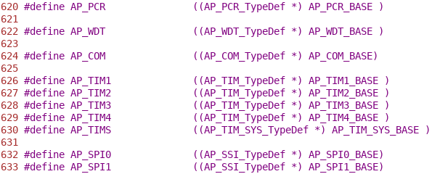

外设相关的结构体:

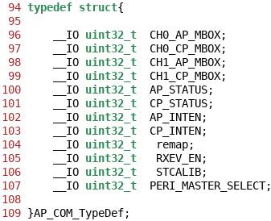

中断函数的中断号:

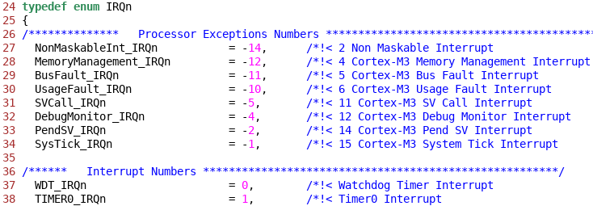

各个寄存器的结构体:

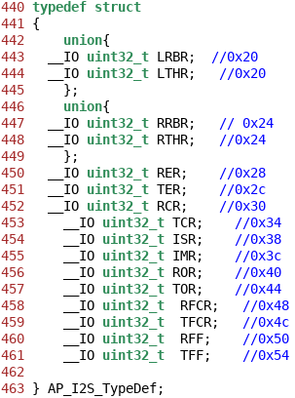

寄存器的偏移地址:

